
"ROBO EN LA BIBLIOTECA"

En la pequeña localidad de San Juan era todo un acontecimiento poder contar, aunque fuese sólo por unos días, con los manuscritos que años atrás se habían descubierto en la abadía del pueblo en los que se narraban los primeros hechos acontecidos en la independencia del país y que por seguridad se habían trasladado a la Biblioteca Nacional.

Para los habitantes de San Juan era una oportunidad única poder ver los textos que les habían colocado en el mapa, dándoles notoriedad desde su descubrimiento y convirtiendo su pequeña localidad de menos de 3.000 habitantes, en un referente en la historia nacional de su país.

Si el descubrimiento del manuscrito había producido mucha atención El espectacular robo en la biblioteca no tenía precedentes. Durante un mes se habían expuesto al público unos ejemplares del siglo XVII, con un gran éxito de asistencia de público. Debido al valor de los manuscritos se habían extremados las medidas de seguridad, se había contratado una compañía de vigilantes, instalado cámaras y detectores de movimiento.

El tomo más valioso de la exposición estaba sobre un armazón de madera y protegida con una urna de cristal conectada mediante una alarma a la central de policía, que se ponía en funcionamiento si alguien intentaba romper o levantar el cristal.

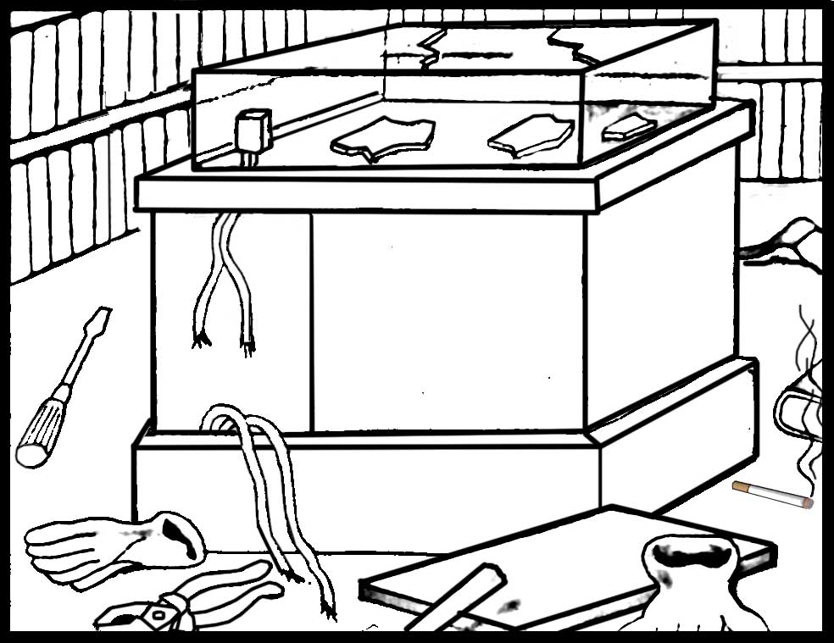
Cuando todo parecía que iba a concluir con un gran éxito, el último día se produjo el robo. El ladrón seguramente había estado estudiando, en los días previos al cierre, los sistemas de seguridad instalados en la biblioteca y en lugar de forzar el cristal, primero cortó los cables de la alarma, de las cámaras de vídeo y después lo rompió para apoderarse de los manuscritos.

A pesar de las precauciones tomadas, al ladrón se le debió pasar algún sistema de seguridad, ya que la policía llegó en un tiempo records a la biblioteca. Allí pudieron comprobar que a pesar de su rapidez el libro más valioso había desaparecido, tampoco había dejado huella, sólo dejó abandonadas allí las herramientas que utilizó, al igual que los guantes que utilizó y un cigarrillo humeante.

Después de interrogar a todos los empleados de la biblioteca que se encontraban allí, así como a los vigilantes contratados para la exposición, y tras un minucioso examen del lugar de los hechos, el Inspector Sánchez, pidió que no se dejarán salir aún a nadie y que se cerraran todas las salidas de la biblioteca ya que estaba completamente seguro de la posibilidad de que al ladrón, después de coger el libro y tras la rápida llegada de la policía, no le hubiese dado tiempo a escapar y que estuviese aún dentro del edificio.

Tras montar un control en la salida, por el que pasaron todos los visitantes del museo, empleados y vigilantes, poco después se tuvo la suerte de descubrir al ladrón con el manuscrito bajo el abrigo, tal y como había supuesto el Inspector.

¿Sabes cuál fue el detalle que le permitió suponer a la policía que el ladrón aún estaba en el edificio?. La solución puede estar en el texto y en el dibujo. Lee atentamente y observa el escenario de los hechos narrados. Para ayudarte a averiguarlo, sigue estos consejos.

1.- Lee atentamente todo el texto.
2.- No des soluciones sin pensar si tiene lógica o no.
3.- No se trata de una juego de acertar, si no de razonar.
4.- Si no logras encontrar la solución mira atentamente el dibujo y vuelve a releerlo.

Si aún no lo sabes contesta estas preguntas que te servirán de pista:

1.- ¿Qué objetos dejó el ladrón en su precipitada huida?.

__________________________________________________________________________
__________________________________________________________________________
__________________________________________________________________________

La respuesta es: _____________________________________________________________
____________________________________________________________________________________________________________________________________________________


Si lo has logrado sin ayuda, eres un fenómeno, si no, no te desanimes en el próximo pon más atención en la lectura y en el dibujo y verás cómo lo logras.

